ПРОЕКТ
ПОСТАНОВЛЕНИЕ КАРАР

О внесении изменений в постановление
исполнительного комитета Чистопольско-Высельского
сельского поселения от 21.08.2019 г. №6
«Об определении схемы размещения и создании
мест (площадок) накопления твердых
коммунальных отходов»

Рассмотрев заявку Гиниятуллиной Р.Р.

ПОСТАНОВЛЯЕТ:

1. Внести в постановление Исполнительного комитета Чистопольско-Высельского сельского поселения от 21.08.2019 №6 «Об определении схемы размещения и создании мест (площадок) накопления твердых коммунальных отходов» следующие изменения:
1.1. приложение №1 «Места (площадки) накопления твердых коммунальных отходов на территории Чистопольско-Высельского сельского поселения Чистопольского муниципального района» дополнить строкой 20 следующего содержания:
20 | с. Чистопольские Выселки, ул. Гагарина, д.68 | основание- грунт. ПГС покрытие - ж/б плита |  | 3 |  | 2,25 м3 |  | торговое помещение

1.2. приложение №2 «Схема размещения мест (площадок) накопления твердых коммунальных отходов на территории муниципального образования «Чистопольско-Высельское сельское поселение» Чистопольского муниципального района» изложить согласно приложению к настоящему постановлению.
2. Обнародовать настоящее постановление путем размещения на официальном сайте Чистопольского муниципального района в информационно-телекоммуникационной сети Интернет и на информационном стенде в здании Исполнительного комитета Чистопольско-Высельского сельского поселения.
3. Контроль за исполнением настоящего постановления оставляю за собой.

Глава Чистопольско-Высельского
сельского поселения В.В.Малышев

Приложение
к постановлению Исполнительного комитета Чистопольско-Высельского
сельского поселения Чистопольского муниципального района
от___________№____

Схема
размещения мест (площадок) накопления твердых коммунальных отходов на территории муниципального образования «Чистопольско-Высельское сельское поселение» Чистопольского муниципального района

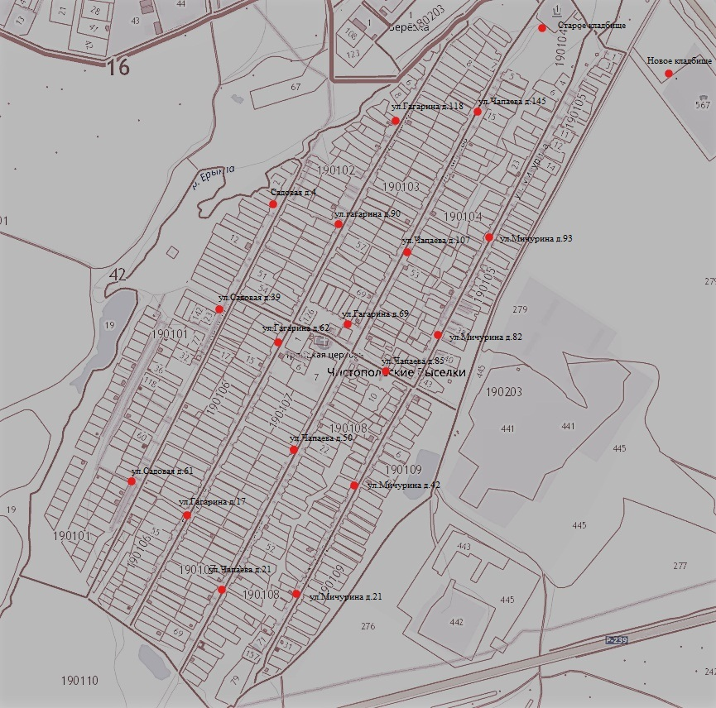
ул.Гагариа д.68

